Муниципальное бюджетное образовательное учреждение дополнительного образования детей
«КАЙЕРКАНСКАЯ ДЕТСКАЯ ШКОЛА ИСКУССТВ»
План открытого урока по учебному предмету
ИСТОРИЯ ИЗОБРАЗИТЕЛЬНОГО ИСКУССТВА, на основе
ДОПОЛНИТЕЛЬНОЙ ПРЕДПРОФЕССИОНАЛЬН0Й ОБЩЕОБРАЗОВАТЕЛЬН0Й ПРОГРАММЫ В ОБЛАСТИ
ИЗОБРАЗИТЕЛЬНОГО ИСКУССТВА «ЖИВОПИСЬ»
Отделения ИЗО, Орешкиной Татьяны Александровны, в
3 классе, в рамках учебного предмета «Живопись» (возраст детей 12-13 лет),
ДПОП «Живопись»,5 лет обучения.
Тема урока: Приём написания стеклянного предмета акварелью. Короткий этюд.
Цель урока: «Приобретение технических навыков выполнения акварелью цветного прозрачного предмета».
Задачи: освоение технических приёмов акварели, в передачи материальности предмета; формирование навыков ведения быстрой этюдной работы.
Для написания этюдов, используется 3 постановки со стеклянными предметами (синий, бирюзовый, красный, коричневый, зелёный и пр.). Драпировки используются контрастные цвету предмета. Во время написания этюдов, работа ведётся сразу над всеми тремя предметами, давая возможность просохнуть промежуточным слоям краски.
1урок(1академический час(40 мин)). Общее кол-во часов на задание-3.
Организация рабочего места, подготовка акварели.
Прикрепление к мольберту в ряд 2-3 вертикальных формата А-4.
Этапы выполнения работы.
1.Выполнить рисунок предметов, по одному, на каждом листе.
2.Ориентируясь на натуру, прорисовать все бликов на предметах, с повтором их размеров и форм.
3.Отделить линией вертикальную плоскость от горизонтальной (обратить внимание на линию, которая проходит через предмет).

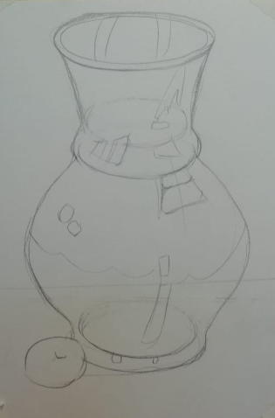
4.Залить лёгким холодным или тёплым цветом (в зависимости от тёплого или холодного освещения) область бликов.
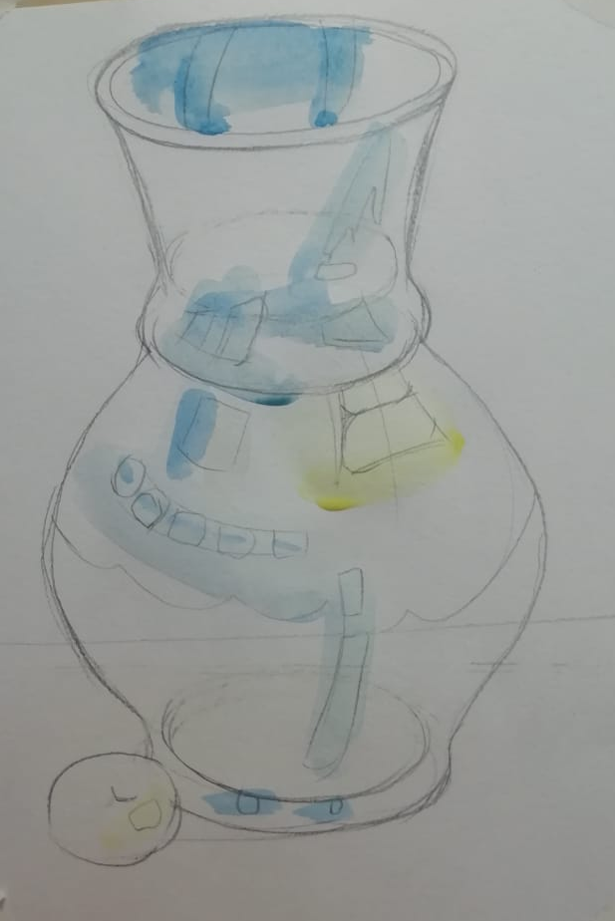
5. После высыхания краски, потереть парафином область бликов.
6.Найти локальный цвет предмета и залить им всю форму предмета, усиливая тон к свету и вокруг бликов.
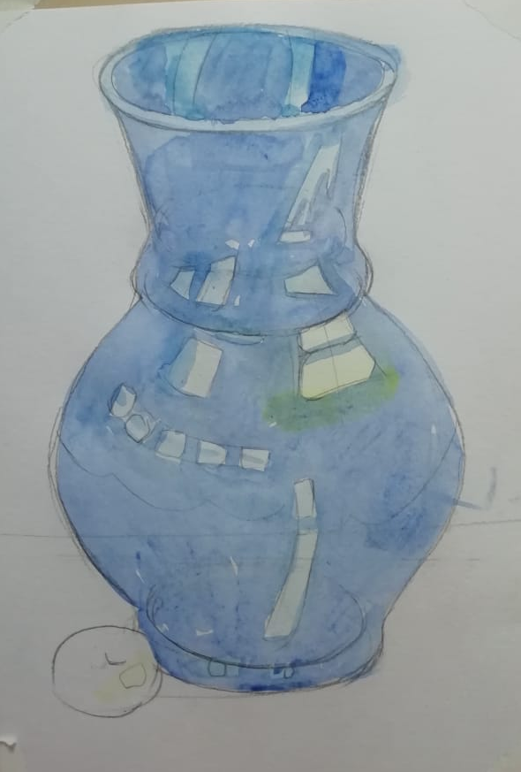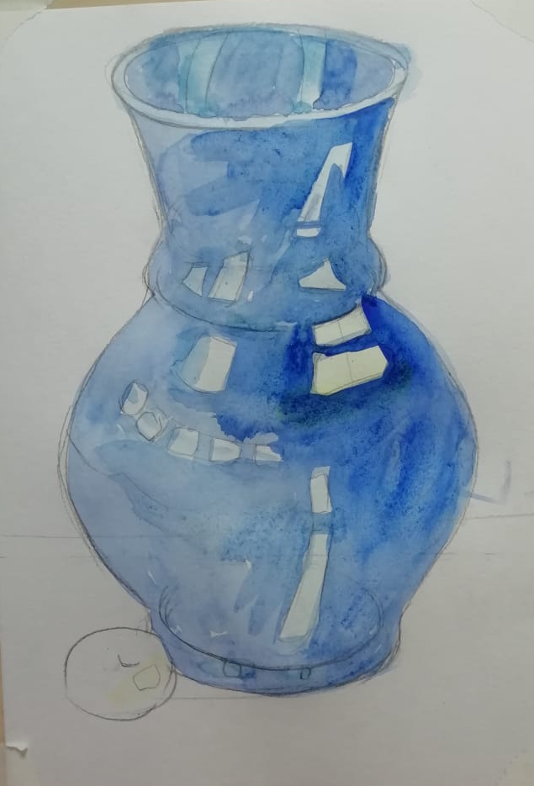
7.Найти локальный цвет драпировок и залить лессировкой, включая форму предмета (чем дальше от источника света, тем драпировка будет темнее. А также холоднее, если свет тёплый, и наоборот).
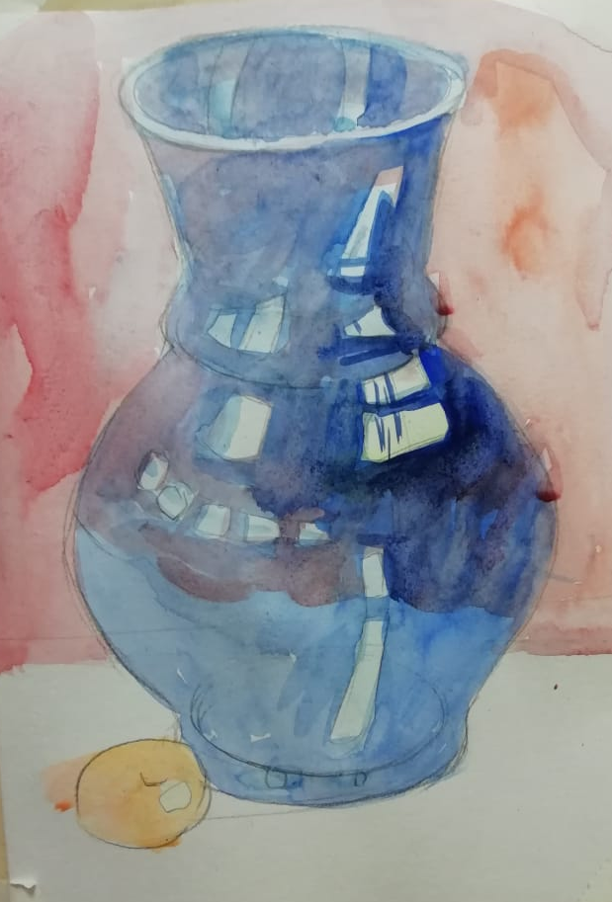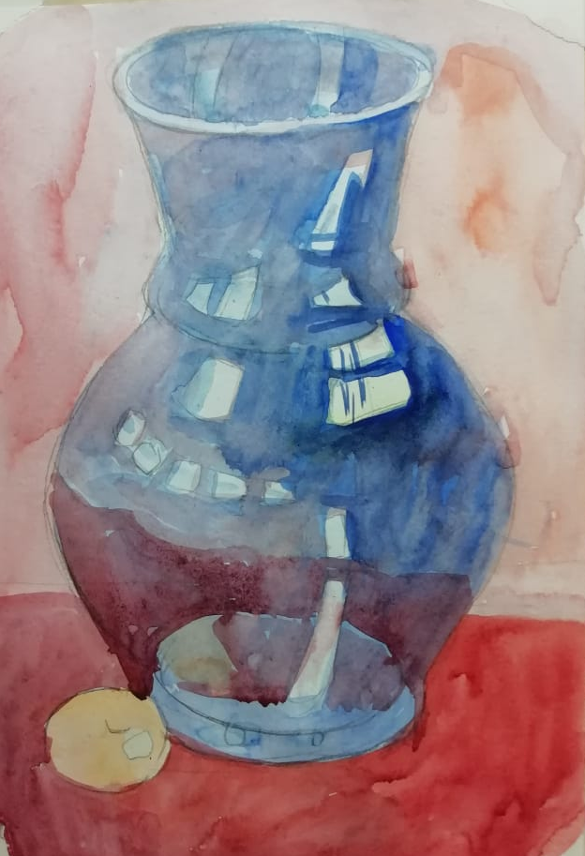
8.Усилить цвет и тон предмета к его краям, написать падающую тень от предмета, учитывая его прозрачность.
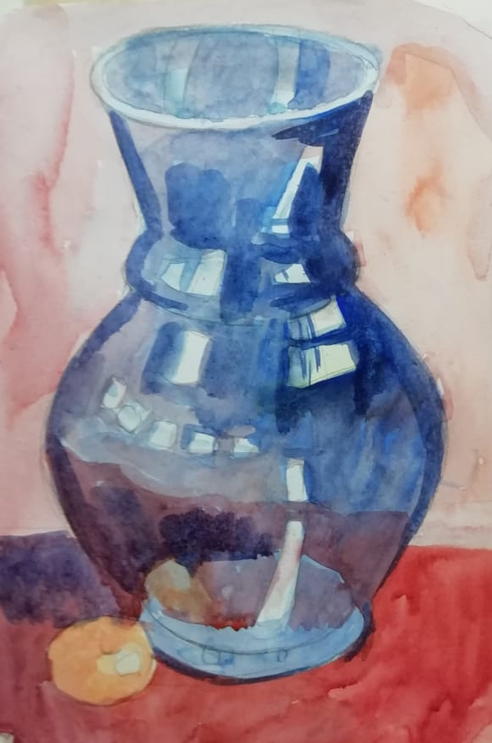
9.Усилить тоном и цветом донышко предмета, ввести видимые отражения окружающих предметов, усилить падающие тени.
Примеры работ учащихся.
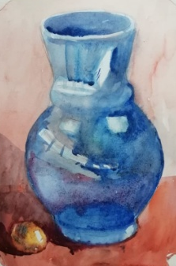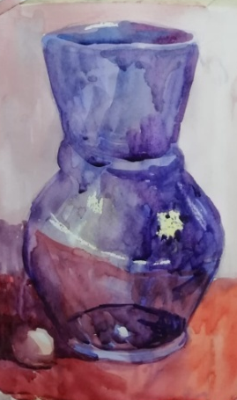
Применение способа написания стекла в тематических натюрмортах.
